3.2《交变电流是怎样产生的》
1．把一段长度一定的导线做成线圈，在匀强磁场中绕垂直于磁场方向的轴以恒定的角速度转动，下列哪个线圈产生的电动势最大值最大( )
A．做成矩形线圈 B．做成正方形线圈
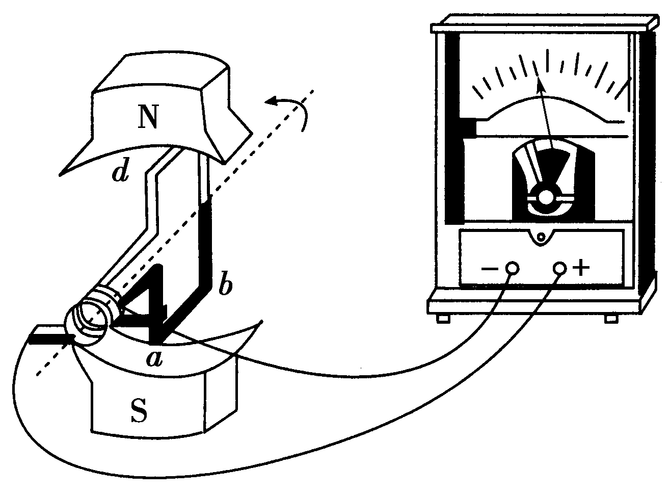
C．做成圆形线圈 D．做成正三角形线圈
2．如图所示为演示交变电流产生的装置图，关于这个实验，正确的说法是( )
A．线圈每转动一周，指针左右摆动两次
B．图示位置为中性面，线圈中无感应电流
C．图示位置ab边的感应电流方向为a→b
D．线圈平面与磁场方向平行时，磁通量变化率为零
3．欲增大交流发电机的感应电动势而不改变频率，下面措施中不能采用的是( )
A．增大转速
B．增大磁感应强度
C．增加线圈匝数
D．增大线圈的包围面积
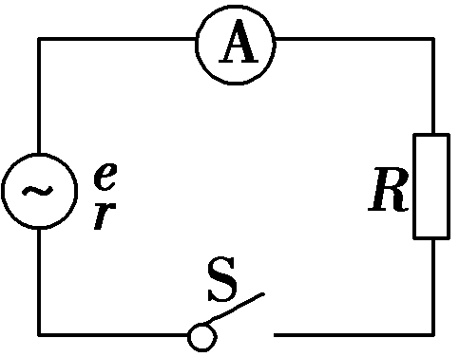
4．如图，实验室一台手摇交流发电机，内阻r＝1.0 Ω，外接R＝9.0 Ω的电阻．闭合开关S，当发电机转子以某一转速匀速转动时，产生的电动势e＝10sin 10πt(V)，则( )
A．该交变电流的频率为10 Hz
B．该电动势的有效值为10 V
C．外接电阻R所消耗的电功率为10 W
D．电路中理想交流电流表的示数为1.0 A
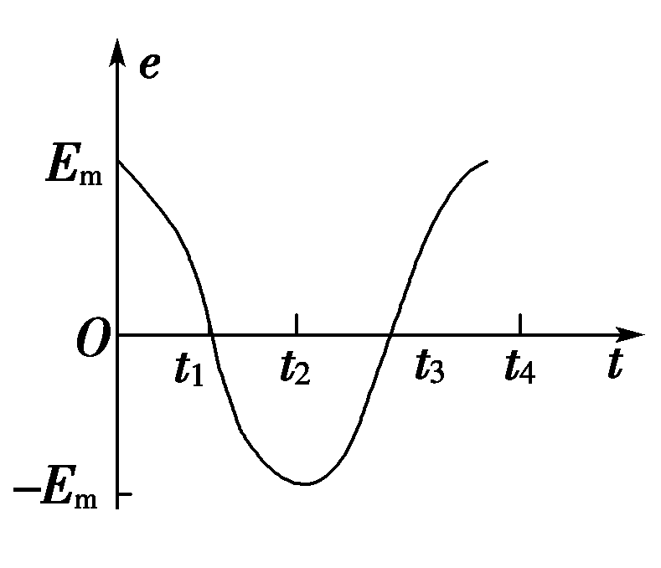
5．一矩形线圈绕垂直于匀强磁场并位于线圈平面内的固定轴转动，线圈中的感应电动势e随时间t的变化如图所示，则下列说法中正确的是( )
A．t₁时刻通过线圈的磁通量为零
B．t₂时刻通过线圈的磁通量的绝对值最大
C．t₃时刻通过线圈的磁通量变化率的绝对值最大
D．每当e变换方向时，通过线圈的磁通量的绝对值都为最大
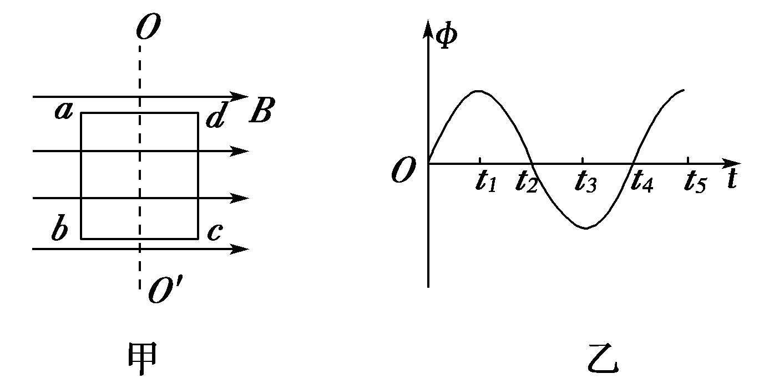
6．一闭合矩形线圈abcd绕垂直于磁感线的固定轴OO′匀速转动，线圈平面位于如图3－2－13甲所示的匀强磁场中，通过线圈的磁通量Φ随时间t的变化规律如图乙所示，下列说法正确的是( )
A．t₁、t₃时刻通过线圈的磁通量变化率最大
B．t₁、t₃时刻线圈中感应电流方向改变
C．t₂、t₄时刻线圈中磁通量最大
D．t₂、t₄时刻线圈中感应电动势最小
7．（多选）一个矩形线框的面积为S，在磁感应强度为B的匀强磁场中，从线圈平面与磁场垂直的位置开始计时，转速为n转/秒，则( )
A．线框产生交变电动势的最大值为nπBS
B．线框产生交变电动势的有效值为nπBS
C．从开始转动经过周期，线框中的平均感应电动势为2nBS
D．感应电动势瞬时值表达式为e＝2nπBSsin 2nπt
8．某台家用柴油发电机正常工作时能够产生与我国照明电网相同的交变电流．现在该发电机出现了故障，转子匀速转动时的转速只能达到正常工作时的一半，则它产生的交变电动势随时间变化的图象是( )
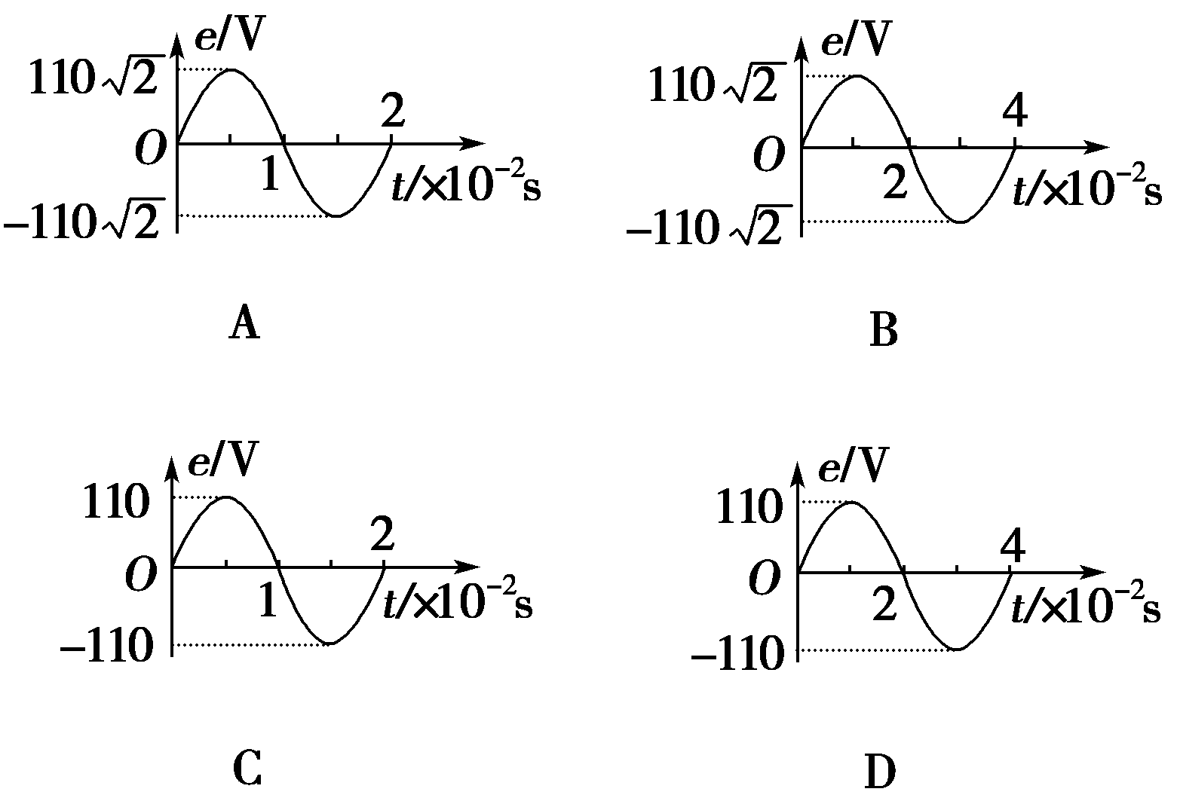
9．某交流发电机正常工作时产生的感应电动势为e＝E_{m}sin ωt，若线圈匝数减为原来的一半，而转速增为原来的2倍，其他条件不变，则产生的电动势的表达式是( )
A．e＝E_{m}sin ωt
B．e＝2E_{m}sin ωt
C．e＝2E_{m}sin 2ωt
D．e＝E_{m}sin 2ωt
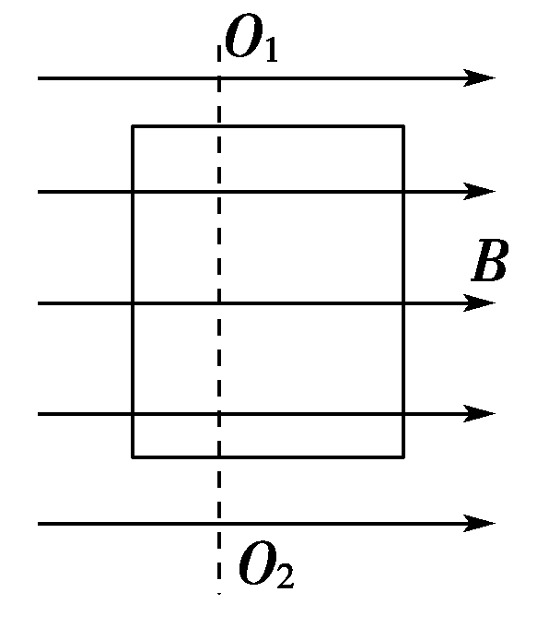
10．(多选)如图所示，在匀强磁场中匀速转动的矩形线圈的周期为T，转轴O₁O₂垂直于磁场方向，线圈电阻为2 Ω.从线圈平面与磁场方向平行时开始计时，线圈转过60°时的感应电流为1 A．那么( )
A．线圈消耗的电功率为4 W
B．线圈中感应电流的有效值为2 A
C．任意时刻线圈中的感应电动势为e＝4cos t
D．任意时刻穿过线圈的磁通量为Φ＝sin t

11．如图所示，边长为a的单匝的正方形线圈在磁感应强度为B的匀强磁场中，以OO′边为轴匀速转动，角速度为ω，转轴与磁场方向垂直，线圈电阻为R.求：
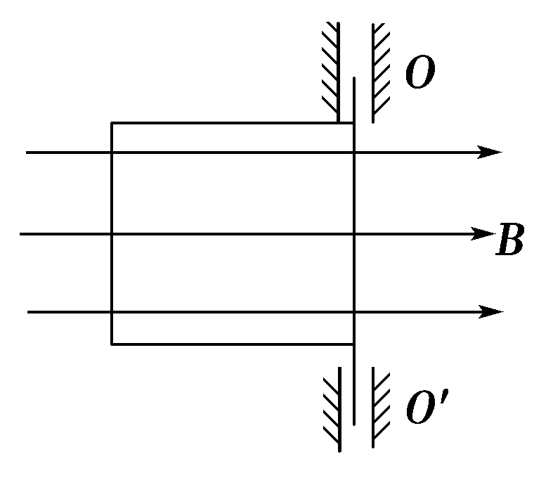
(1)线圈从图示位置转过的过程中产生的热量Q；
(2)线圈从图示位置转过的过程中通过线圈某截面的电量q.

1【解析】 电动势最大值的表达式E_{m}＝nBSω，当线圈做成圆形时，面积最大，故E_{m}最大，选项C正确．
【答案】 C
2【解析】 线圈在磁场中匀速转动时，在电路中产生呈周期性变化的交变电流，线圈经过中性面时电流改变方向，线圈每转动一周，有两次通过中性面，电流方向改变两次，指针左右摆动一次．线圈处于图示位置时，ab边向右运动，由右手定则，ab边的感应电流方向为a→b；线圈平面与磁场方向平行时，ab、cd边垂直切割磁感线，线圈产生的电动势最大，也可以这样认为，线圈处于竖直位置时，磁通量为零，但磁通量的变化率最大．
【答案】 C
3【解析】 设线圈匝数为N，磁感应强度为B，线圈围成的面积为S，角速度为ω，转速为n(转/秒)，由E_{m}＝NBSω＝NBS·2πn，又由频率f＝ω/2π＝＝n，可知B、C、D项只改变E_{m}大小，没改变频率，而A项改变了频率，故选A.
【答案】 A
4【解析】 根据感应电动势的表达式求解交变电流的四值．
因e＝10sin 10πt(V)，故ω＝10π rad/s，f＝＝5 Hz，选项A错误；E_{m}＝10 V，故其有效值E＝＝10 V，选项B错误；交流电表的示数及功率的计算均要用有效值，因此电路中表的示数I＝＝1.0 A，选项D正确；外接电阻R所消耗功率为P＝I²R＝1.0²×9 W＝9 W，选项C错误．
【答案】 D
5【解析】 t₁、t₃时刻线圈中的感应电动势e＝0，故为线圈平面处于中性面的时刻，线圈的磁通量最大，磁通量的变化率为零，故A、C不对；t₂时刻e＝－E_{m}，为线圈平面转至与磁感线平行的时刻，磁通量为零，磁通量的变化率的绝对值最大，故B也不对；每当e变换方向时，线圈通过中性面，此时磁通量的绝对值最大，故D正确．
【答案】 D
6【解析】 t₁、t₃时刻通过线圈的磁通量Φ最大，磁通量变化率＝0，此时感应电动势、感应电流为零，线圈中感应电流方向改变，A错误，B正确；t₂、t₄时刻线圈中磁通量为零，磁通量的变化率最大，即感应电动势最大，C、D错误．
【答案】 B
7【解析】 转速为n转/秒，则角速度为2πn，根据感应电动势的最大值公式E_{m}＝NBSω可以知道，电动势的最大值为2nπBS.有效值为最大值的，B对，A错．从线圈平面与磁场垂直的位置开始计时，感应电动势瞬时值表达式为e＝BSωsin ωt＝2nπBSsin 2nπt，D对．由E＝N得平均电动势为4nBS，C错．
【答案】 BD
8【解析】 我国照明用电的周期为T＝0.02 s，峰值为E_{m}＝220 V，转速减半时，周期变为原来的2倍，据E_{m}＝nBSω知E_{m}也变为原来的一半，即110 V，选项B正确．
【答案】 B
9【解析】 线圈在匀强磁场中绕垂直于磁场方向的固定轴(该轴与线圈在同一平面内)匀速转动，从中性面开始计时，产生的感应电动势是按正弦规律变化的，其最大值E_{m}＝NBSω.当线圈匝数N、转速n发生变化时，感应电动势的最大值也可能发生变化，由E_{m}＝NBSω，角速度与转速的关系为ω＝2πn得，当N′＝、n′＝2n时，ω′＝2ω，E_{m}′＝N′BSω′＝·BS(2π·2n)＝NBSω，即E_{m}′＝E_{m}，故e＝E_{m}sin 2ωt，故D选项正确．
【答案】 D
10【解析】 线圈转动角速度ω＝，线圈平面从与磁场方向平行开始计时，当转过60°时，电流的瞬时值表达式为i＝I_{m}cos 60°＝1 A⇒I_{m}＝2 A，正弦交变电流有效值I＝＝ A，B项错；线圈消耗的功率P＝I²R＝4 W，A项正确；由欧姆定律可知，感应电动势最大值E_{m}＝I_{m}R＝4 V．所以瞬时值表达式为e＝4cost，C项正确；通过线圈的磁通量Φ＝Φ_{m}sin ωt＝Φ_{m}sint，而E_{m}＝BSω＝Φ_{m}，故Φ_{m}＝，代入上式得Φ＝sint＝sint，D错．
【答案】 AC
11【解析】 (1)由题意可知感应电动势的瞬时值：e＝E_{m}sin ωt＝NBSωsin ωt
＝100×0.1×0.2×0.5×100πsin 100πt(V)
＝314sin 100πt(V)．
(2)用E＝N计算，t＝0至t＝过程中的平均电动势＝＝＝N＝NBSω，代入数据得：＝200 V.
【答案】 (1)e＝314sin 100πt(V) (2)200 V
12【解析】 (1)线圈转动中感应电动势的峰值E_{m}＝Bωa²，感应电流的有效值为
I＝＝＝.
线圈转过π/2的时间t＝＝，
所以在转动过程中产生的热量为：
Q＝I²Rt＝()²·R·＝.
(2)线圈转过π/2过程中的感应电动势和感应电流的平均值分别为：
＝＝＝，
＝＝.
所以在转过的过程中流过线圈某截面的电量为：q＝t＝·＝.
【答案】 (1) (2)

